29 marca – dzień, w którym polska bielizna jest w centrum uwagi
29 marca 2024 roku odbędzie się VI edycja Święta Polskiej Bielizny, wydarzenia, które zyskało miano symbolu wsparcia i promocji polskich marek bieliźnianych, stanowiąc ważną platformę dla rodzimych producentów.

To wyjątkowe święto, obchodzone corocznie, ma na celu nie tylko podkreślenie znaczenia polskiej bielizny na rynku krajowym i międzynarodowym, ale również wspieranie małych i średnich przedsiębiorstw w ich rozwoju i budowaniu rozpoznawalności. Jest to także doskonała okazja do wspólnej zabawy i świętowania w niekonwencjonalny sposób.

Marzec miesiącem polskiej bielizny
Nie tylko 29 marca, ale przez cały miesiąc, prezentowane są wyjątkowe marki i najnowsze trendy w bieliźnie. Konsumenci mają okazję zapoznać się z aktualnymi kolekcjami, odkryć bogactwo polskiej bielizny i wesprzeć lokalnych producentów, a także wziąć udział w licznych konkursach z nagrodami.
Święto Polskiej Bielizny to nie tylko okazja do celebrowania sukcesów polskich marek, ale również platforma do wymiany doświadczeń. Wydarzenie skłania do budowania relacji między producentami oraz nawiązania kontaktów biznesowych z innymi partnerami, nie tylko branżowymi.
Podczas VI edycji wydarzenia odbędzie się plebiscyt Polska Marka Bielizny 2024 Roku. Spośród prawie 100 marek konsumenci wybiorą te, które będą mogły szczycić się tym prestiżowym tytułem.

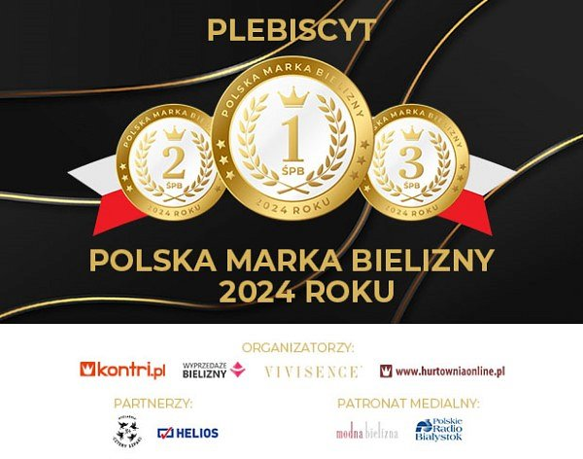

Wyróżnienie to jest cenne, ponieważ opiera się na wyborze konsumentów. W ubiegłorocznej edycji oddano ponad 66 000 głosów, co świadczy o zaangażowaniu i przywiązaniu klientów do marek. Jest to również doskonała okazja do angażowania fanów, zachęcania ich do rozmowy o markach i dzielenia się swoimi sympatiami.
Wydarzenie organizowane jest przez Kontri Sp. z o.o., właściciela marki bielizny Vivisence oraz sklepów Kontri.pl, wyprzedazebielizny.pl i hurtowniaonline.pl.

